商品口味管理

商品口味管理
适用场景：用于门店端或小程序下蛋糕预订单时选择夹馅口味等;

1） 新增口味组
操作路径：总部账号登录-云端-商品-口味管理；
操作步骤：
点击【新增口味组】，相关参数参考以下设置，点击【保存】，总部需同步至子门店；
- 口味组名称：输入比如【夹馅】；
- 口味组排序：一个蛋糕绑定多个口味组时，可将常用口味组排到前面，数量越小越靠前；
- 添加口味选项;
- 口味选项：输入比如【芒果】【草莓】 ；
- 价格：涉及加价时输入价格，不涉及填0 ；
- 排序：口味选项的排序，比如芒果排前还是草莓排前，数值越小越靠前 ；
- 消耗商品：口味需统计库存可绑定对应商品，不统计可不绑定；
- 口味选择方式：单选或多选；
- 是否必选：为【是】收银端必须选择口味；
- 是否参与打折：为【是】口味价格参与会员折扣或整单折扣；
- 批量关联商品：不要操作，这个只是跳转到商品设置页面，没用;
- 显示口味图片：用于小程序;
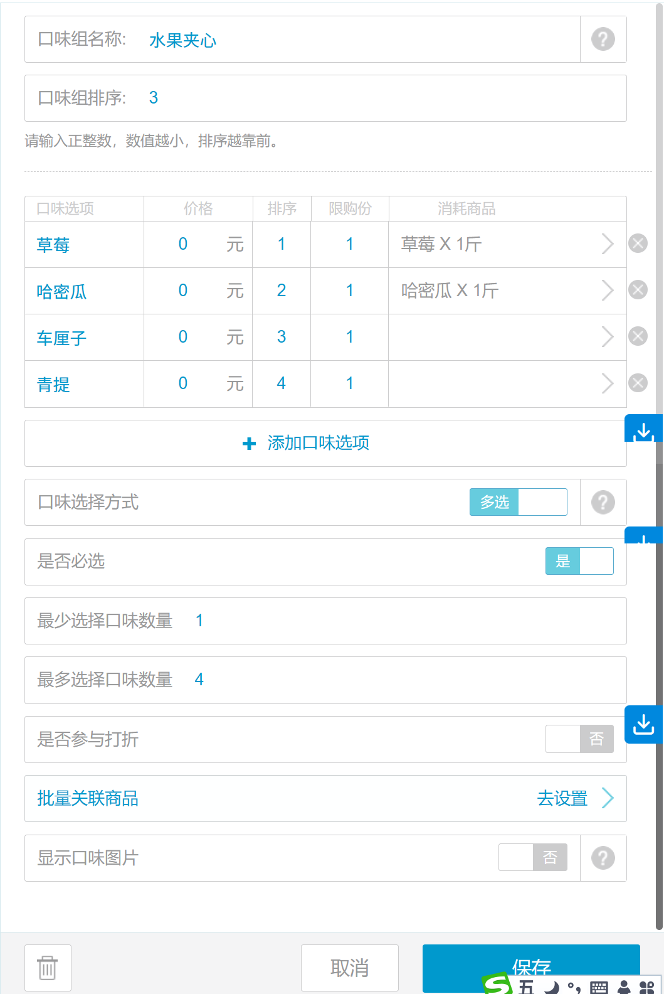
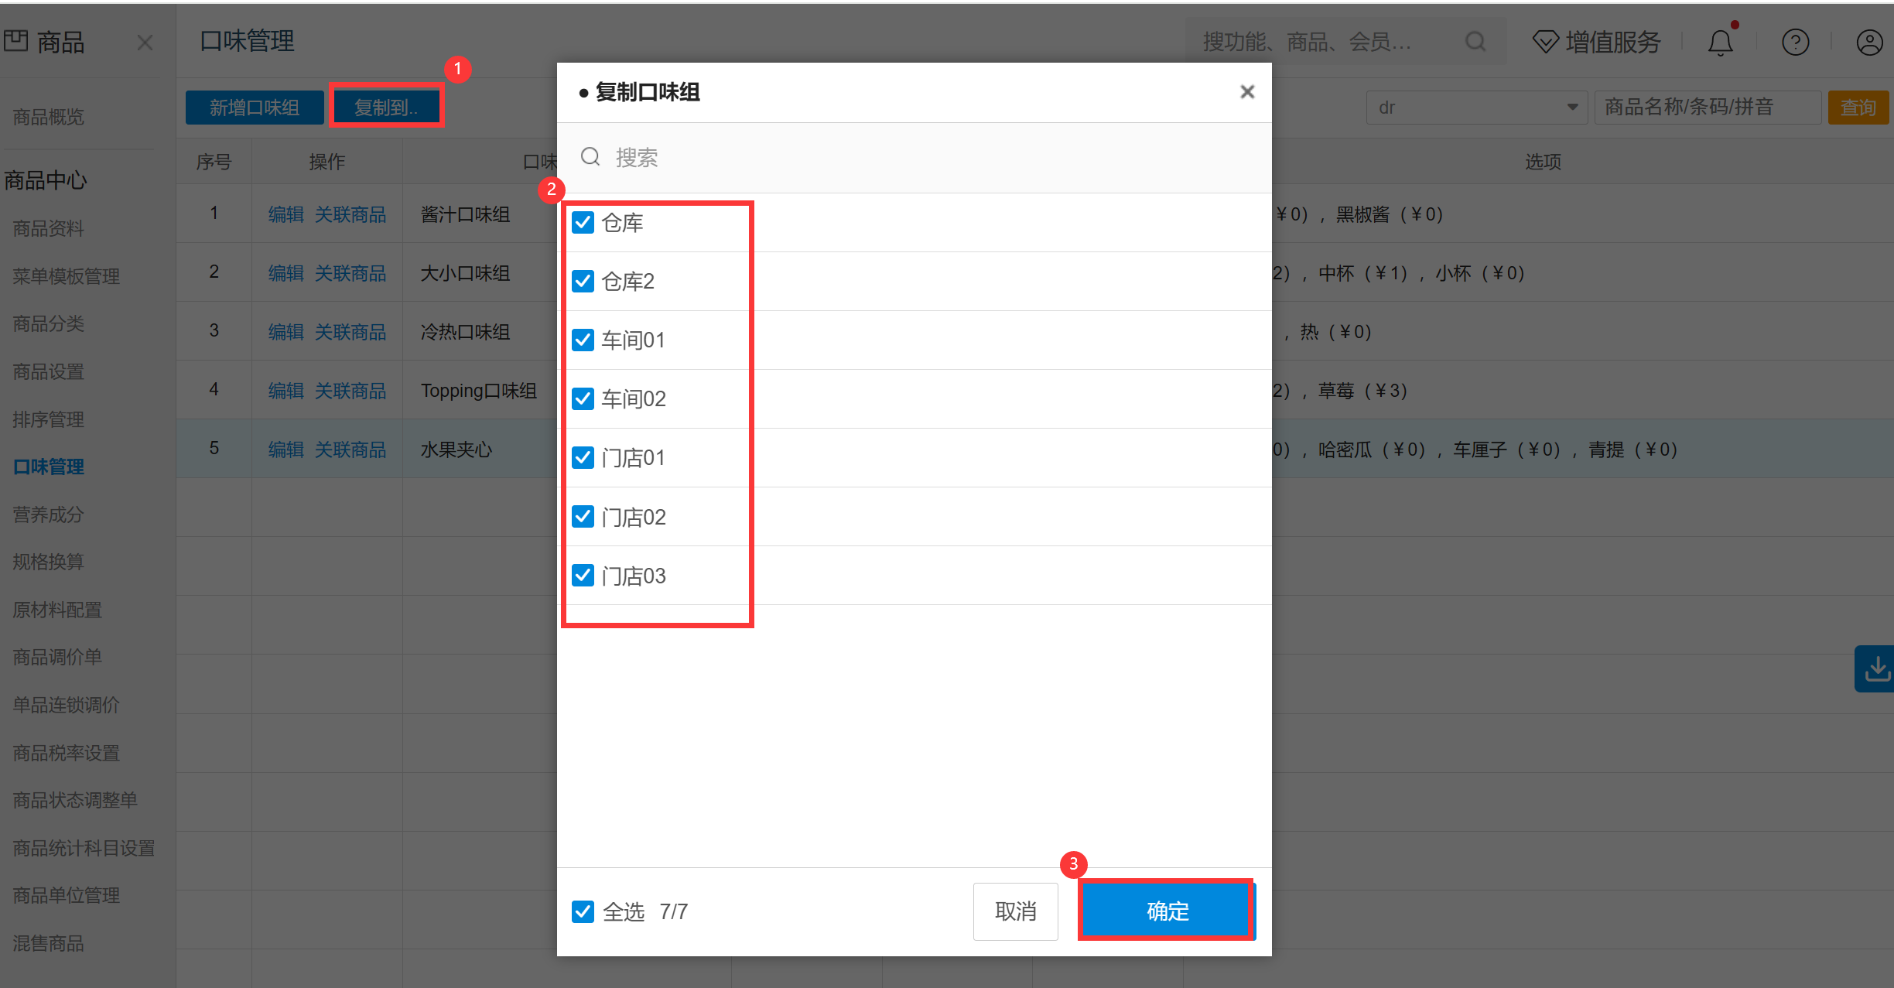

2） 商品绑定口味
操作路径：**总部账号登录-**云端-商品-商品设置-更改商品口味；
操作步骤：
多选对应货品，点击【批量设置】；【商品口味】选项，勾选【新增口味】，勾选口味组，点击【确定 】，总部需同步至子门店;
